**МИНИСТЕРСТВО НАУКИ И ВЫСШЕГО ОБРАЗОВАНИЯ РОССИЙСКОЙ ФЕДЕРАЦИИ**

федеральное государственное бюджетное образовательное учреждение

высшего образования

**«УЛЬЯНОВСКИЙ ГОСУДАРСТВЕННЫЙ ТЕХНИЧЕСКИЙ УНИВЕРСИТЕТ»**

Кафедра «Измерительно-вычислительные комплексы»

Приложение «Болотуду»

ПОЯСНИТЕЛЬНАЯ ЗАПИСКА

Р.02069337. 21/825-23 ПЗ-02

**Инв. № подл.**

**Подп. и дата**

**Взам. инв. №**

**Инв. № дубл.**

**Подп. и дата**

Листов 7

**Руководитель разработки**:

профессор каф. ИВК, к.т.н., доцент

*Шишкин Вадим Викторинович*

« » 2022 г.

**Исполнитель**:

студент гр. ИСТбд-22

*Гайнутдинов Ильдар Гайнутдинов*

« » 2022 г.

**2022**

**Введение**

Приложение “болотуду”.

1. Массив, используется для формирования доски.

**1. Технические характеристики**

**1.1 Постановка задачи на разработку приложения**

Определяется общей постановкой задачи в задании на курсовую работу.

**1.2 Математические методы**

Математический аппарат не используется.

**1.3 Алгоритмы**

1.3.1 Алгоритм Шифрование

Алгоритм выполняет регистрацию пользователя и шифрование введенных данных пользователя в текстовый файл. Пользователь вводит логин и пароль в форму, после чего идет проверка на пустые строки в случае, если пользователь ничего не ввел, появится окно с предупреждением, если же пользователь ввел логин и пароль, то данные шифруются и записываются в текстовый файл.

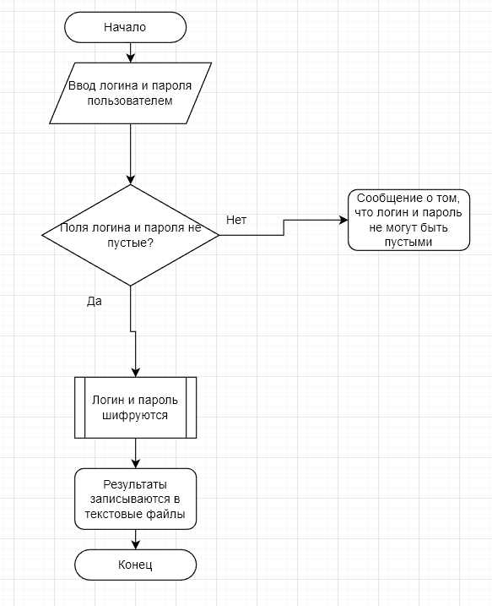

1.3.2 Алгоритм Дешифрование

Данная блок-схема отвечает за проверку расшифрованных данных в текстовом документе на совпадение с введенными данными пользователя в форме.

Алгоритм выполняет авторизацию пользователя и дешифрацию данных из текстового файла. Пользователь вводит логин и пароль в форму, если он ничего не ввел, то появится окно с предупреждением, если же пользователь ввел логин и пароль, то начинается проверка на корректность, данные в текстовом файле расшифровываются и сверяются с данными, которые ввёл пользователь в случае, если данные совпали, пользователь может войти в личный кабинет и поиграть в болотуду.

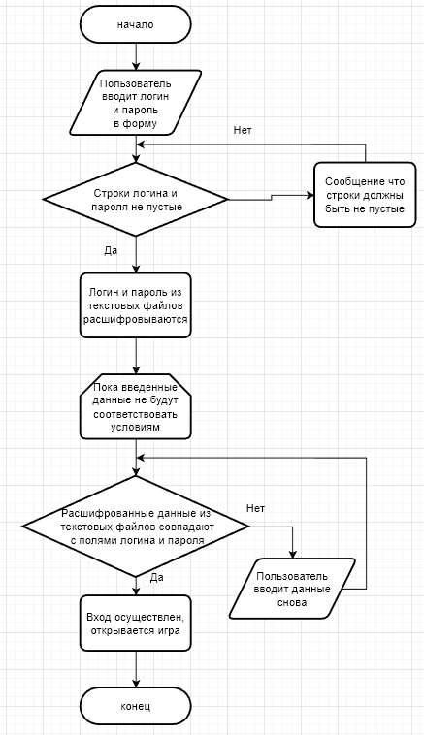

1.3.3 Алгоритм расстановки

Данный алгоритм отвечает за расстановку фишек, а также проверяет условие соблюдения ряда из 3 фишек одинакового цвета и количества поставленных фишек на текущем ходу, если , после чего мы прибавляем к счетчику количество фишек, поставленных на текущем ходу и отрисовываем фишку, если это вторая фишка, которую ставит пользователь на текущем ходу и она соответствует всем условиям, то передается ход.

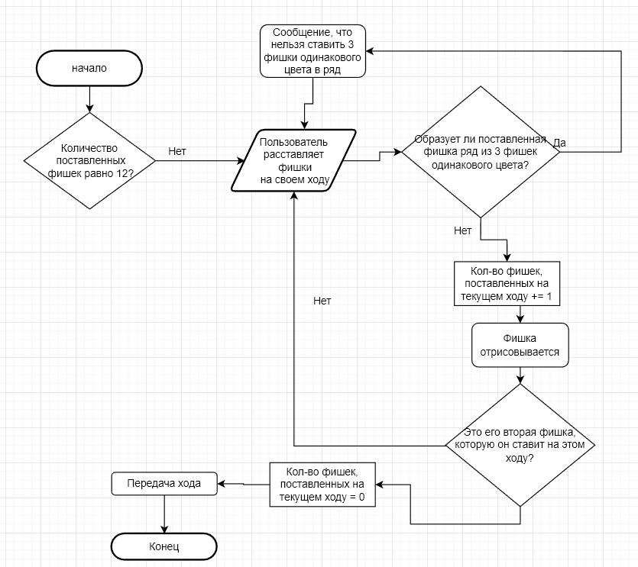

1.3.4 Алгоритм Проверка доступности хода

Данный алгоритм выполняет проверку шашки на доступность хода, в любую из возможных сторон. Алгоритм проверяет у выбранной фишки возможные варианты хода, если у неё на пути ничего не стоит, то фишка может сходить в одну из четырёх сторон.

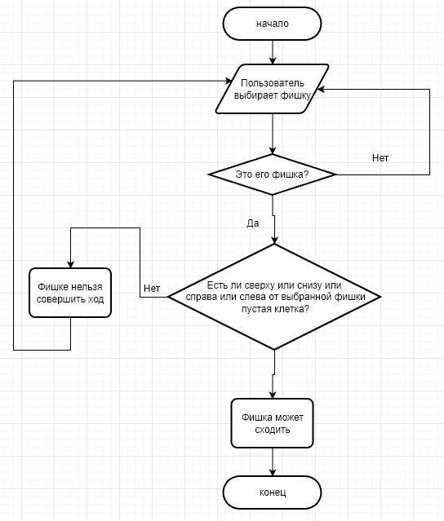

1.3.5 Алгоритм Процесс хода

Данный алгоритм обрабатывает процесс хода игрока. Алгоритм проверяет образует ли фишка после хода ряд из трех фишек своего цвета, если да, то пользователь выбирает, какую вражескую фишку, примыкающую к ряду он хочет забрать, после чего производится процесс съедения, удаляется шашка противника, место, где стояла фишка игрока также освобождается.

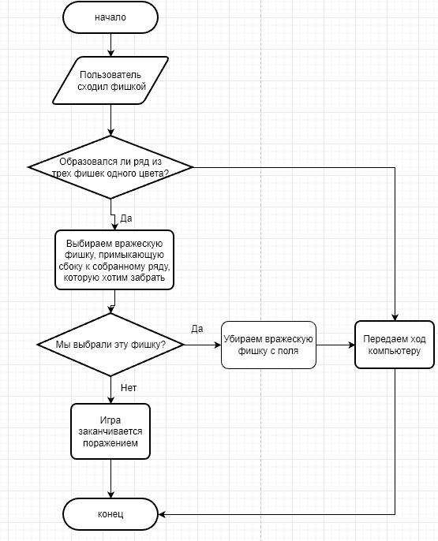

**2. Источники, использованные при разработке**

1. Wikipedia [Электронный ресурс]: Болотуду – URL: https://ru.wikipedia.org/wiki/Болотуду (дата обращения: 18.12.2022)
2. Wikipedia [Электронный ресурс]: Азбука Морзе – URL: https://ru.wikipedia.org/wiki/Азбука_Морзе (дата обращения: 10.12.2022)